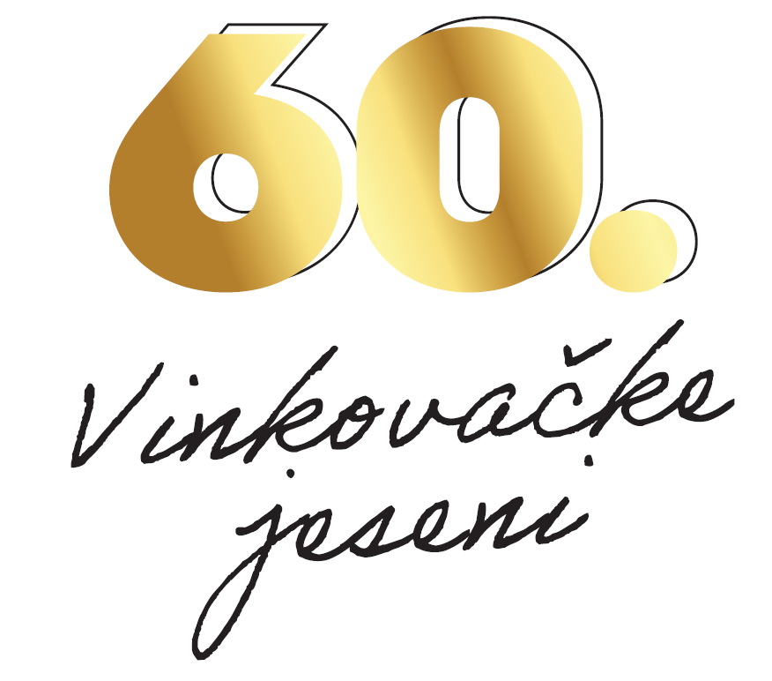

PRIJAVNICA
Zona - žuta- Trg Vinkovačkih jeseni

za prijavu i sudjelovanje na javnom usmenom natječaju
za podzakup pet (5) velikih drvenih kućica, svaka dimenzije 3,60 m x2 ,30 m,
u svrhu organizacije manifestacije “60. Vinkovačkih jeseni „
Naziv pravne/fizičke osobe:
Odgovorna osoba:
Adresa (ulica, broj, grad, županija):
OIB:
E-mail adresa:
Web:
Mobitel:
Kontakt osoba:
Ponuditelj je u sustavu PDV-a | DA NE
Ponuditelj se obvezuje da će poštovati odredbe objavljenog Oglasa.
Podnošenjem ponude ponuditelj je izričito suglasan da Grad Vinkovci može prikupljati, koristiti i dalje obrađivati podatke u svrhu postupka prikupljanja ponuda, sukladno propisima o zaštiti osobnih podataka te iste javno objaviti sukladno Zakonu o provedbi Opće uredbe o zaštiti podataka („Narodne novine“ broj 42/18).
Svojim potpisom jamčim za istinitost navedenih podataka te odgovaram za štetu imovinsku i/ili neimovinsku koja nastane organizatoru ili trećim osobama zbog neistinitosti navedenih podataka.

Mjesto i datum: Potpis i pečat ponuditelja:

_______________________________

OZNAKA | NAMJENA | POČETNI IZNOS NAKNADE  bez PDV-a | OZNAKA  DRVENE KUĆICE ZA KOJU SE NATJEČE
VK 1 | Ugostiteljstvo-prodaja fritula i ostalih vrsta uštipaka, palačinki, fast fooda i pića | 2.000,00 €
VK 2 | trgovina-prodaja rukotvorina, suvenira, ukrasa i domaćih proizvoda te ostala prigodna prodaja | 2.000,00 €
VK 3 | trgovina-prodaja rukotvorina, suvenira, ukrasa i domaćih proizvoda te ostala prigodna prodaja | 2.000,00 €
VK 4 | trgovina-prodaja rukotvorina, suvenira, ukrasa i domaćih proizvoda te ostala prigodna prodaja | 2.000,00 €
VK 5 | trgovina-prodaja rukotvorina, suvenira, ukrasa i domaćih proizvoda te ostala prigodna prodaja | 2.000,00 €
Prijavnica mora sadržavati slijedeće priloge:
- ispunjenu prijavnicu koja se preuzima na službenoj web stranici Grada Vinkovaca,
- dokaz o registraciji za obavljanje djelatnosti u RH: Izvod iz registra obrtnika, Izvod iz sudskog registra, rješenje o upisu u Upisnik obiteljskih poljoprivrednih gospodarstava, Statut udruge i rješenje Ureda državne uprave za udruge ili Izvod iz registra Udruge, potvrdu Komore za obavljanje određene djelatnosti s Izvodom iz upisnika poreznih obveznika nadležne Porezne uprave,

- dokaz o uplaćenoj upravnoj pristojbi u iznosu od 2,65 €, u korist Proračuna Grada Vinkovaca IBAN: HR7423900011848700005 (poziv na broj: HR24, 5711-67648791479-5),

- za fizičke osobe koje obavljaju registriranu djelatnost presliku osobne iskaznice, a za pravne osobe presliku osobne iskaznice zakonskog zastupnika ili punomoćnika,

- punomoć za zastupanje ukoliko prijavu podnosi punomoćnik, ovjerenu kod javnog bilježnika,

- potvrdu Upravnog odjela za proračun i financije Grada Vinkovaca da ponuditelj nema nepodmirenih dospjelih dugovanja prema Gradu (ne stariju od 30 dana od dana objave Oglasa)

- potvrdu Ministarstva financija, Porezne uprave o podmirenim obvezama prema državnom proračunu

-dokaz o uplaćenoj jamčevini u korist Proračuna Grada Vinkovaca IBAN: HR7423900011848700005 (poziv na broj: HR68, 9016-OIB)

- broj računa za slučaj povrata jamčevine,

-punomoć ako natjecatelji imaju punomoćnika, odnosno ispravu iz koje je razvidno tko je zakonski zastupnik pravne osobe.

